Trường THPT Thới Long | ĐỀ CƯƠNG ÔN TẬP HỌC KỲ I  MÔN: TIN HỌC – KHỐI 12  Năm học 2016-2017  -------------------------------------
Câu 1: Khi tạo cấu trúc bảng, tên trường được nhập vào cột.
A. Field name. B. Data type
C. Field size D. Format
Câu 2: Mỗi đối tượng của Access có các chế độ làm việc là:
A. Thiết kế và cập nhật B. Trang dữ liệu và thiết kế
C. Thiết kế và bảng D. Chỉnh sửa và cập nhật
Câu 3: Trong CSDL đang làm việc, để tạo một bảng mới bằng cách tự thiết kế, thì thao tác thực hiện nào sau đây là đúng.
A. Table – Create Table in design view B. Query – Create Query in design view
C. Form – Create Form in design view D. Report – Create Report in design view
Câu 4: Trong CSDL đang làm việc, để tạo một biểu mẫu mới bằng cách làm theo trình thuật sĩ , thì thao tác thực hiện nào sau đây là đúng.
A. Table – Create Table by using wizard B. Query – Create Query by using wizard
C. Form – Create Form by using wizard D. Report – Create Report by using wizard
Câu 5: Dữ liệu của CSDL được lưu trữ ở
A. Query B. Form
C. Table D. Report
Câu 6: Dữ liệu kiểu logic trong Microsoft Access được ký hiệu là:
A. Autonumber B. Text
C. Yes/No D. Number
Câu 7: Khi làm việc với bảng. Ở chế độ Design, khi thực hiện thao tác lệnh Insert Row là ta đang thực hiện công việc nào sau đây?
A. Chèn thêm bảng B. Chèn thêm cột
C. Chèn thêm bản ghi D. Chèn thêm trường
Câu 8: Sau khi thiết kế bảng, nếu ta không chọn khóa cho bảng thì
A. Access tự động tạo khóa chính cho bảng B. Access không cho lưu
C. Access không cho nhập dữ liệu D. Thoát khỏi Access.
Câu 9: Phần mở rộng của các tệp được tạo bởi Microsoft Access là
A. XLS B. DOC
C. MDB D. PAS
Câu 10: Truy vấn dữ liệu có nghĩa là
A. Xóa các dữ liệu không cần đến nữa B. Cập nhật dữ liệu
C. Tìm kiếm và hiển thị dữ liệu D. In dữ liệu.
Câu 11: Bảng đã được hiển thị ở chế độ thiết kế, muốn đặt khóa chính ta thực hiện thao tác
A. Edit – Primary key B. File – Primary key
C. Tools – Primary key D. Windows – Primary key
Câu 12: Để thực hiện liên kết dữ liệu ta chọn thao tác nào sau đây
A. Tools – Relationships B. Insert – Relationships
C. Edit – Relationships D. File – Relationships
Câu 13: Trong các chức năng sau, chức năng nào không phải là chức năng của hệ quản trị CSDL.
A. Cung cấp cách tạo lập CSDL
B. Cung cấp cách quản lý tệp
C. Cung cấp cách cập nhật, tìm kiếm và kết xuất thông tin
D. Cung cấp công cụ kiểm soát việc truy cập vào CSDL
Câu 14: Khi làm việc với bảng, ở chế độ Data sheet, khi thực hiện thao tác lệnh Insert /Columns là ta đang thực hiện công việc nào sau đây?
A. Chèn thêm dòng B. Chèn thêm cột
C. Chèn thêm bản ghi D. Chèn thêm trường
Câu 15: Trong Microsoft Access, một CSDL thường là
A. Một tệp B. Tập hợp các bảng có liên quan với nhau
C. Một sản phẩm phần mềm D. Một văn bản.
Câu 16: Độ rộng của trường có thể được thay đổi ở đâu
A. Trong chế độ thiết kế B. Trong chế độ trang dữ liệu
C. Không thể thay đổi được D. Có thể thay đổi bất cứ ở đâu.
Câu 17: Các đối tượng cơ bản trong Access là:
A. Bảng, Macro, Biểu mẫu, Mẫu hỏi. B. Bảng, Macro, Biểu mẫu, Báo cáo.
C. Bảng, Mẫu hỏi, Biểu mẫu, Báo cáo D. Bảng, Macro, Môđun, Báo cáo.
Câu 18: Đối tượng nào không dùng để cập nhật dữ liệu:
A. Báo cáo; B. Bảng;
C. Biểu mẫu; D. Mẫu hỏi;
Câu 19: Hệ quản trị CSDL là:
A. Phần mềm dùng tạo lập, lưu trữ và khai thác một CSDL.
B. Phần mềm dùng tạo lập CSDL.
C. Phần mềm để thao tác và xử lý các đối tượng trong CSDL.
D. Phần mềm dùng tạo lập, lưu trữ một CSDL
Câu 20: Điều kiện để tạo mối liên kết giữa hai bảng là :
A. Trường liên kết của hai bảng phải cùng kiểu dữ liệu
B. Trường liên kết của hai bảng phải là chữ hoa
C. Trường liên kết của hai bảng phải là kiểu dữ liệu số
D. Trường liên kết của hai bảng phải khác nhau về kiểu dữ liệu
Câu 21: Trong Access, ta có thể sử dụng biểu mẫu để :
A. Nhập dữ liệu B. Sửa cấu trúc bảng
C. Lập báo cáo D. Tính toán cho các trường tính toán
Câu 22: Trên Table ở chế độ Design, thao tác chọn Edit → Delete Rows?
A. Hủy khoá chính cho trường hiện tại. B. Xoá trường hiện tại
C. Tạo khoá chính cho trường hiện tại D. Thêm trường mới vào trên trường hiện tại
Câu 23: Khi một Field trên Table được chọn làm khoá chính thì?
A. Giá trị dữ liệu trên Field đó được trùng nhau
B. Giá trị dữ liệu trên Field đó không được trùng nhau
C. Giá trị dữ liệu trên Field đó bắt buộc là kiểu Text
D. Không có khái niệm khoá chính
Câu 24: Trên Table ở chế độ Datasheet View, biểu tượng 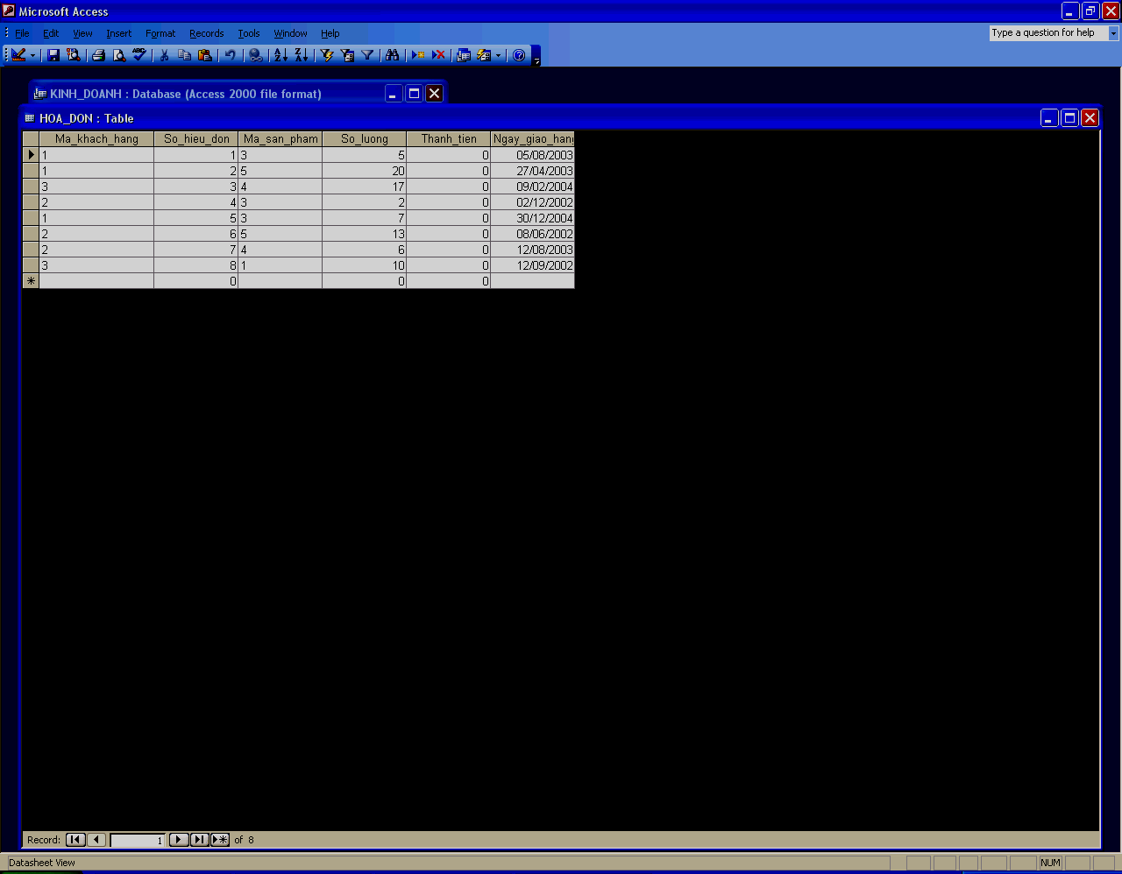 trên thanh công cụ?
A. Lọc theo ô dữ liệu đang chọn
B. Huỷ bỏ lọc
C. Lưu (Save) lại nội dung sau khi lọc
D. Lọc dữ liệu theo mẫu
Câu 25: Trên Table ở chế độ Datasheet View, Nhấn Ctrl+F?
A. Mở hộp thoại Font B. Mở hộp thoại Relationships
C. Mở hộp thoại Edit Relationships D. Mở hộp thoại Find and Replace
Câu 26: Trên Table ở chế độ Datasheet View, biểu tượng 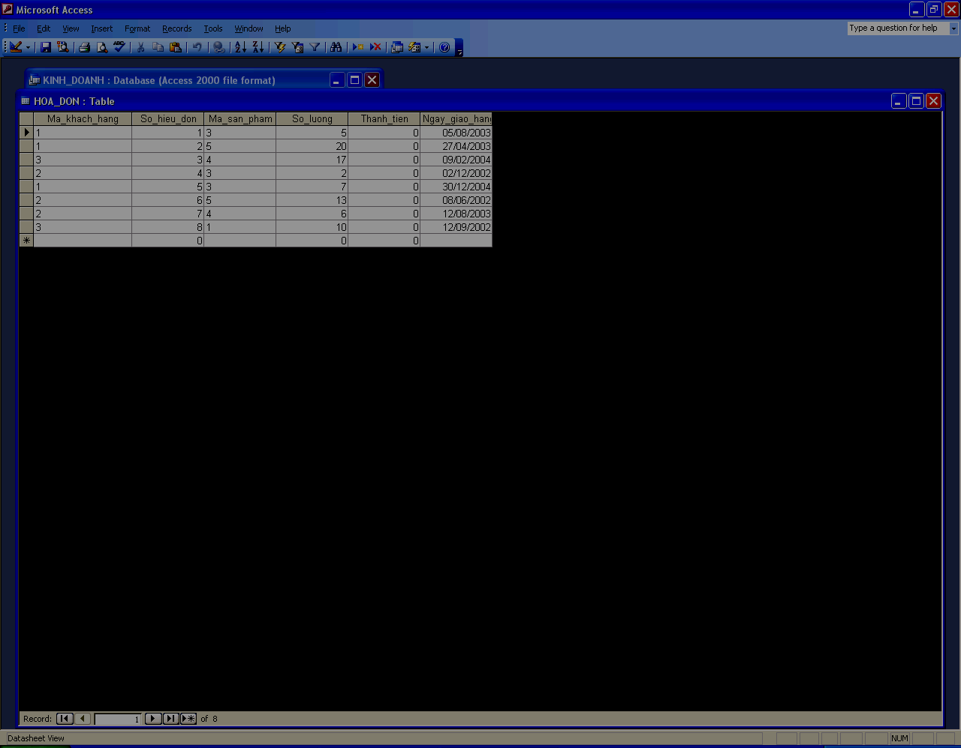 trên thanh công cụ?
A. Lọc dữ liệu theo mẫu
B. Huỷ bỏ lọc
C. Lọc theo ô dữ liệu đang chọn
D. Lưu (Save) lại nội dung sau khi lọc
Câu 27: Trong bảng chọn objects. Ngăn Table, thao tác Right/click → tên table, chọn→ Delete?
A. Đổi tên table B. Tạo cấu trúc mới cho table
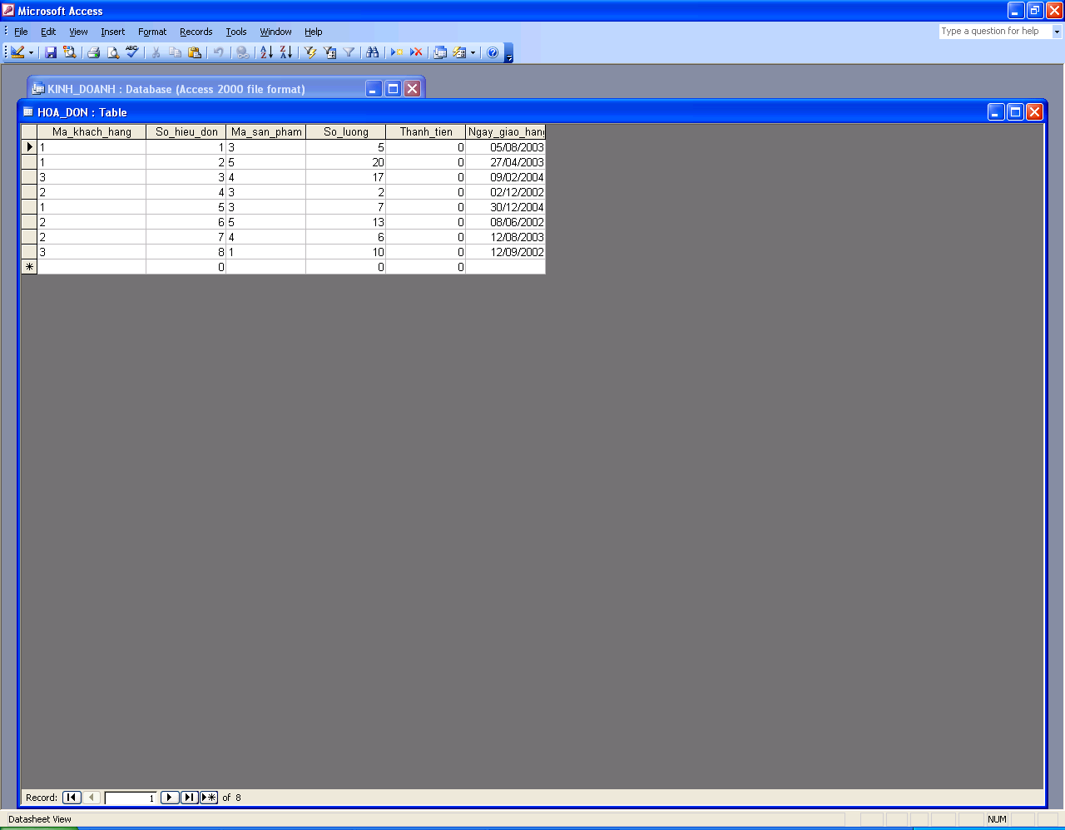
C. Xoá table D. Lưu cấu trúc của table
Câu 28: Trên Table ở chế độ Datasheet View, chọn một ô, chọn → ?
A. Sắp xếp dữ liệu trên cột chứa ô vừa chọn theo chiều giảm
B. Sắp xếp dữ liệu trên cột chứa ô vừa chọn theo chiều tăng
C. Sắp xếp các trường của Table theo chiều tăng
D. Sắp xếp các trường của Table theo chiều giảm
Câu 29:Trong bảng chọn objects. Ngăn Table, thao tác Right/click→tên table, chọn→ Rename?
A. Đổi tên table vừa chọn B. Nhập dữ liệu cho table
C. Xoá table D. Chỉnh sửa cấu trúc cho table
Câu 30: Trên Table ở chế độ Datasheet View, chọn Edit → Delete Record → Yes?
A. Xoá trường khoá chính (Primary key) B. Xoá Table đang xử lý
C. Xoá trường chứa con trỏ D. Xoá bản ghi chứa con trỏ
Câu 31: Trong Access, để làm việc với chế độ thiết kế ta thực hiện: ……Design View?
A. View B. Edit C. Insert D. Tools
Câu 32: Trong Access, nút lệnh này có ý nghĩa gì?
A. Một tệp cơ sở dữ liệu B. Khởi động Access
C. Xác định khóa chính D. Cài mật khaaurcho tệp cơ sở dữ liệu
Câu 33: Trong Access, kiểu dữ liệu số được khai báo bằng từ?
A. Text B. Memo C. Curency D. Number
Câu 34: Khi đang làm việc với cấu trúc bảng, muốn lưu cấu trúc vào đĩa, ta thực hiện:
A. Tools / Save B. View / Save C. File / Save D. Format / Save
Câu 35: Khi lám việc với Access xong, muốn thoát khỏi Access, ta thực hiện:
A. Tools / Exit. B. File / Exit C. Windows /Exit D. View / Exit
Câu 36: Trong Access, để định dạng lại lề trang dữ liệu, ta thực hiện:
A. Format / Page Setup B. Tools / Page Setup
C. Record / Page Setup D. File / Page Setup
Câu 37: Để thiết kế bảng theo ý thích của mình, sau khi vào hộp thoại New Table, ta chọn:
A..Open Table. B. Design View C. DataSheet view D. Table Wizard
Câu 38: Trong khi nhập dữ liệu cho bảng, muốn xóa một bản ghi đã được lựa chọn, ta bấm phím:
A. Delete B. Tab C. Space D. Enter
Câu 39: Trong Access, khi chỉ định khóa chính sai, mốn xóa bỏ khóa chính đã chỉ định, ta nháy chuột vào nút lệnh?
A. B. C. D.
Câu 40: Phần mở rộng của tên tệp tin trong Access là:
A. MDB B. TEXT C. DOC D. XLS
Câu 41: Trong Access, muốn xóa một bảng ta chọn nút lệnh ?
A. B. C. D.
Câu 42: Khi làm việc với cấu trúc bảng, muốn xác định khóa chính, ta thực hiện: .... → Primary Key
A. Insert B. File C. Edit D. Tools
Câu 43: Khi làm việc với cấu trúc bảng, để xác định tên trường, ta gõ tên trường tại cột :
A. File Name B. Name. C. Name Field D. Field Name
Câu 44:Trong Access, có mấy chế độ làm việc với các đối tượng ?
A. 3 B. 4 C. 2 D. 1
Câu 45: Trong khi làm việc với cấu trúc bảng, muốn chèn thêm một trường mới, ta thực hiện:
A. Tools / Insert Rows B. Insert / Rows
C. File / Insert Rows D. Edit / Insert Rows
Câu 46: Khi làm việc với cấu trúc bảng, để xác định kiểu dữ liệu của trường, ta xác định tên kiểu dữ liệu tại cột :
A. Data Type B. Description C. Field Type D. Field Properties
Câu 47: Trong Access, muốn tạo cấu trúc bảng theo cách tự thiết kế, ta chọn?
A. Create table in design view B. Create table by using wizard
C. Create table by entering data D. Create query in design view
Câu 48: Nút lệnh nào có công dụng thêm bản ghi mới vào bảng:
A. B. C. D.
Câu 49: Lệnh Insert\New Record tương đương với nút lệnh nào sau đây:
A. B. C. D.
Câu 50: Hãy cho biết ý nghĩa của nút lệnh , tương ứng với lệnh nào sau đây:
A. Record\sort\sort ascending B. record\sort\sort ascending
C. Record\sort\sort descending D. record\sort descending
Câu 51: Để lọc theo ô dữ liệu ta chọn biểu tượng nào sau đây?
A. B. C. D.
Câu 52: Để mở bảng ở chế độ trang trang thiết kế ta thực hiện nhnhư sau:
A. Chọn File→ Open B. Nhắp chuột phải chọn Design View
C. Nhắp chuột phải chọn Open D. Nhắp đôi chuột vào bảng tương ứng
Câu 53: Trường nào có thể khai báo kiểu dữ liệu Auto number trong các trường sau đây?
A. Điểm toán B. Ngày sinh C. Số thứ tự D. Điểm trung bình
Câu 54: Sau khi thiết kế xong bảng nếu ta không chỉ định khóa chính thì
A. Access không cho phép nhập dữ liệu
B. Access không cho phép lưu bảng
C. Access chọn trường đầu tiên mà người thiết kế đã tạo làm khóa chính
D. Access đưa ra lựa chọn là tự động cho trường khóa chính cho bảng
Câu 55: Để đi đến ô cuố cùng của bảng ở chế độ trang dữ liệu là nhấn phím:
A. End B. Shift + End C. Ctrl + End D. Alt + End
Câu 56: Hãy chọn cách làm nào là hợp lí khi lọc ra những học sinh nam và là đoàn viên
A. Xóa bỏ những học sinh không thỏa điều kiện bên trên
B. Tìm kiếm những học sinh nam, đoàn viên và copy chúng sang một trang mới
C. Lọc theo mẫu với điều kiện nam và là đoàn viên
D. Lọc theo ô đữ liệu
Câu 57: Biểu tượng có chức năng gì
A. Xóa bảng B. Xóa bản ghi C. Xóa trường D. Thêm bản ghi
Câu 58: Trong Access để thực hiện chức năng tìm kiếm và thay thế ta thực hiện
A. Edit→Search B. Edit→Find C. View→Find D. File→Find
Câu 59: Để chèn một bản ghi mới vào bảng ta thực hiện
A. File→New record B. Insert→New record
C. Edit→New record D. Format→New record
Câu 60: Để thoát khỏi Access ta thực hiện
A. File→Exit B. Ctrl + F4 C. File→Close D. Shift + F4
Câu 61: Để xóa một trường của bảng ta chọn cách nào sau đây:
A. Mở bảng ở chế độ thiết kế hoặc trang dữ liệu chọn trường cần xóa và nhấp delete
B. Mở bảng ở chế độ thiết kế chọn trường cần xóa và nhấp delete
C. Khi trường đã được tạo xong thì không thể xóa trường đó được
D. Mở bảng ở chế độ trang dữ liệu chọn trường cần xóa và nhắp delete
Câu 62: Access là
A. Cơ sở dữ liệu B. Phần mềm chỉ có chức năng tính toán số liệu
C. Là hệ quản trị cơ sở dữ liệu D. Phần mềm hệ thống
Câu 63: Chọn phát biểu đúng
A. Access chỉ cho phép lọc dữ liệu theo điều kiện And
B. Access chỉ cho phép lọc dữ liệu có tối đa 3 điều kiện
C. Access cho phép lọc dữ liệu theo điều kiện And lẫn Or
D. Access chỉ cho phép lọc dữ liệu theo điều kiện Or
Câu 64: Bảng đã được hiển thị ở chế độ trang dữ liệu, muốn lọc những bản ghi theo ô dữ liệu đang chọn, thao tác thực hiện lệnh nào sau đây là đúng?
A. Record/Fillter/Fillter By Selection B. Record/Fillter By Form
C. Record/Fillter/Fillter By Form D. Record/Fillter By Selection
Câu 65: Bảng đã được hiển thị ở chế độ trang dữ liệu, muốn lọc những bản ghi theo mẫu,
thao tác thực hiện lệnh nào sau đây là đúng?
A. Record/Fillter/Fillter By Selection B. Record/Fillter By Form
C. Record/Fillter/Fillter By Form D. Record/Fillter By Selection
-------------------------Hết--------------------------

